**CUZCO, VALLE SAGRADO Y MACHU PICCHU**

**Del 12 al 17 de noviembre**

**06 días/ 05 noches**

**Itinerario aéreo cotizado**



**Programa incluye**

* Boleto aéreo Santiago/Cuzco/ Cuzco/Lima/ Santiago vía LAN en clase económica
* Traslado aeropuerto/Hotel /aeropuerto en servicio privado
* 4 noches de alojamiento en **Hotel Belmond Hotel Monasterio, categoría de lujo, en hab. superior**
* 01 noche de alojamiento en el **Hotel Sumaq de Aguas Calientes, categoría Lujo, en hab. Superior vista jardín**
* 05 desayunos diarios
* 01 **cena de bienvenida** **en restorán Chicha de Gastón Acurio**
* Todos los traslados en servicios privados con guías locales en idioma español
* Excursión Sacsayhuamán con **almuerzo en restorán Pachapapa**.
* Excursión Valle Sagrado con **almuerzo**
* Visita al Mercado de Chinchero y Ollantaytambo
* Excursión de día completo a Machu Pichu (tren Vistadome) **con almuerzo en restorán Tinkuy y alojamiento en Aguas Calientes**
* Seguro de asistencia en viajes Assist Card
* 01 agua o gaseosa + 1 cerveza o Copa de vino por pasajero como cortesía en los 4 almuerzos + 1 cena de bienvenida
* 01 coordinador local quien los acompañara al grupo durante todo el viaje

*** Programa y tarifas en base a un mínimo de 19 pasajeros viajando juntos + 1 TC de la agencia. Tenemos xx habitaciones reservadas y los espacios aéreos son por sistema***



**IMPORTANTE:**

* **El hotel Belmond Monasterio no acepta una tercera persona en la habitación, el máximo es hasta 17 años con cama adicional de 1 ½ plaza.**
* **La habitación triple del Hotel Sumaq consta de 02 camas 2 plazas de uso triple.**

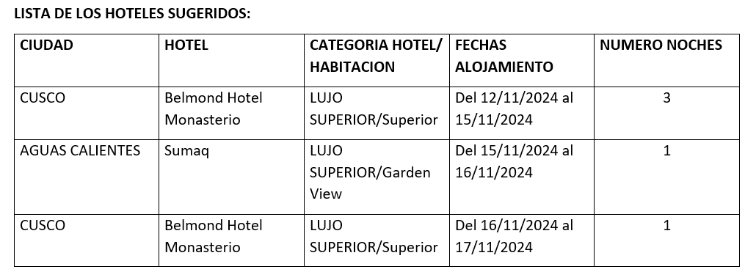

**PROGRAMA NO INCLUYE:**

* Propinas
* Bebidas en las comidas mencionadas en el programa.
* Servicios no mencionados.

**Programa Cuzco en primavera**

**06 días/ 05 noches**

**CUZCO, VALLE SAGRADO Y MACHU PICCHU**

**DIA 01: CUSCO (Welcome kit incluido; Caramelos de coca, pañitos húmedos y oxyshot)**

**Noviembre 12**

Llegada a la ciudad de Cusco, asistencia y traslado al hotel

**Cena en el** **Restaurante Chicha por Gastón Acurio** se encuentra ubicada en el corazón de la ciudad, a una cuadra de la plaza de Armas del Cusco, donde encontrará lo mejor de la comida cusqueña. El restaurante trata de conservar un mensaje arquitectónico manteniendo un ambiente relajado, divertido y aventurero, cuyo mayor atractivo es la cocina abierta al público, donde los expertos cocineros entrenados por el mismo Gastón Acurio, usan los insumos de la región con destreza y sazón, además de contar con un horno a leña, parrilla a carbón y con un servicio esmerado haciendo una fusión perfecta entre atención y comida. (Traslados incluidos) **(Se incluye 01 agua o gaseosa + 01 copa de vino o cerveza).** Alojamiento en Cusco.

**DIA 02: CUSCO| INC: D/A**

**Noviembre 13**

Por la mañana nos alejaremos de las multitudes para visitar Sacsayhuamán, una impresionante fortaleza ceremonial llena de colosales construcciones rodeada de hermosos paisajes en total comunión con el entorno. Luego, tendremos una vista panorámica del adoratorio Incaico de Qenqo, antiguo templo del Puma que alberga un altar para sacrificios. Finalmente llegamos a la atalaya de Puca Pucará y a Tambomachay, monumento de notable excelencia arquitectónica, considerado uno de los pilares de la cosmovisión andina.

**Almuerzo en el restaurante Pachapapa**, que lo invita a disfrutar de la deliciosa cocina andina, incluyendo inolvidables guisos preparados en ollas tradicionales de barro y otras recetas clásicas; variedad de pizzas, calzones y otras opciones deliciosas preparadas en horno de barro a la leña.

Por la tarde, recorrido exclusivo de la ciudad que se inicia visitando los puntos más resaltantes del magnífico y artístico distrito de San Blas, una mixtura de la cultura inca y española. En el camino, apreciaremos la Plazoleta Nazarenas, rodeada de edificios coloniales como la antigua sede de la universidad San Antonio Abad y junto a ella la iglesia del mismo nombre. Luego, seguiremos hacia la Plaza de Armas para visitar La Catedral que alberga obras coloniales de increíble valor. Continuaremos hacia el Koricancha, cuyo nombre en quechua es Quri Kancha (Templo Dorado) que nos recibe con toda su fastuosidad.

**CENA en el restaurante Inka Grill**, internacionalmente reconocido por más de 13 años y convenientemente ubicado en la Plaza de Armas de Cusco, ofrece una deliciosa variedad de platos desde la tradicional comida peruana y andina, hasta pastas, pizzas y sándwiches; también platos vegetarianos y postres inolvidables.

(Traslados incluidos) (Se incluye 01 agua o gaseosa + 01 copa de vino o cerveza).  Alojamiento en Cusco.

**DIA 03: CUSCO (FD VALLE SAGRADO DE LOS INCAS) | INC: D/A**

**Noviembre 14**

Visitaremos los sitios más resaltantes del Valle Sagrado de los Incas. Nuestra primera parada será en el Pueblo de Chinchero, el más típico y pintoresco del Valle Sagrado donde apreciaremos su complejo arqueológico Inca y su bella Iglesia colonial. Chinchero es famoso también por sus mujeres tejedoras quienes nos enseñaran las antiguas técnicas Incas para el teñido e hilado con lana de Alpaca. Continuaremos hacia Moray, bello y curioso complejo arqueológico Inca compuesto de colosales terrazas concéntricas simulando un gran anfiteatro. En épocas Incas servía como laboratorio agrícola donde se recreaban diversos microclimas. Seguiremos nuestro camino hacia la comunidad de Maras, famosa por sus salineras. La belleza de sus más de 3000 pozas contrasta con la majestuosidad del Valle. La sal de Maras es explotada desde las épocas del Tahuantinsuyo y sigue siendo para los locales motivo de orgullo. **Almuerzo en uno de los restaurantes de la zona**. Culminaremos nuestro recorrido visitando el fabuloso complejo arqueológico de Ollantaytambo importante para los Incas como centro militar, religioso y agrícola. Visitaremos el Templo de las diez ventanas, los baños de la ñusta, el Templo del Sol entre otros sitios de interés. Las postales desde las alturas de Ollantaytambo cerraran este mágico día en el Valle Sagrado de los Incas.

**(Se incluye 01 agua o gaseosa + 01 copa de vino o cerveza en el Almuerzo).** Alojamiento en Cusco.

**DIA 04: CUSCO (FD MACHU PICCHU – TREN VISTADOME) / MACHU PICCHU PUEBLO |INC: D/A**

**Noviembre 15**

Partiremos en tren para conocer una de las Nuevas 7 Maravillas del Mundo. Arribaremos a la estación de Aguas Calientes, donde nuestro personal nos asistirá para abordar el transporte que ascenderá por un camino intrincado obsequiándonos una espectacular vista del río Urubamba que da forma al famoso cañón.

La Ciudad Perdida de los Incas, Machu Picchu, nos recibirá con sus increíbles terrazas, escalinatas, recintos ceremoniales y áreas urbanas. La energía emana de todo el lugar.

**Almuerzo en el Restaurant Tinkuy** ofrece diariamente un almuerzo buffet tanto a los huéspedes del hotel como a los visitantes de Machu Picchu. El restaurante, cuenta con una capacidad para 200 personas, ofrece agradables ambientes para relajarse y disfrutar de un delicioso almuerzo, el cual se caracteriza por su amplia variedad de platos internacionales y peruanos, una selección de ensaladas, platos de fondo y postres, dentro del servicio está incluido las bebidas calientes y no alcohólicas.

**(Se incluye 01 copa de vino o cerveza en el Almuerzo).** Alojamiento en Alojamiento en Aguas Calientes

**DIA 05: MACHU PICCHU PUEBLO / CUSCO | INC: D**

**Noviembre 16**

Mañana libre. A la hora coordinada, retornaremos en tren y seremos trasladados al hotel en Cusco.

**DIA 06: MACHU PICCHU PUEBLO / CUSCO | INC: D**

**Noviembre 17**

A la hora coordinada, asistencia y traslado de salida

**FIN DE NUESTROS SERVICIOS**

**PRECIOS INCLUYEN:**

* Boletos aéreos internacionales y domésticos.
* 04 noches de alojamiento en Hotel Belmond Monasterio (lujo)
* 01 noche de alojamiento en Hotel Sumaq de Aguas Calientes (categoría Primera)
* Desayunos diarios incluidos.
* Traslados en base a servicios privados con guía local en idioma español
* 01 cena de bienvenida en Cuzco restorán CHICHA
* 01 cena en restorán Inka Grill
* 01 almuerzo durante tour a Sacsayhuamán en restorán Pachapapa
* 01 almuerzo en Valle Sagrado en restorán local
* 01 almuerzo en restorán Tinkuy del hotel Sanctuary Lodge durante visita a Machu Pichu
* Visitas y excursiones en base a servicios privados con guías locales en idioma español detalladas en el programa
* FD Machupicchu
* Traslado hotel/estación de tren/hotel
* Ticket de tren Vistadome ida/retorno
* 01 bus ida/retorno de Machupicchu
* 01 entrada a Machupicchu con visita guiada
* Asistencia en viajes Assist Card

**PRECIOS NO INCLUYEN:**

* Bebidas y comidas no mencionadas en el programa.
* Propinas para maleteros, trasladistas, guías y meseros.
* Servicios no mencionados.

*Los traslados, visitas y excursiones han sido cotizados en base a servicios en privado con guiado en español, excepto tren y bus hacia Machupicchu que siempre se brindan en compartido. La propuesta considera hoteles en categoría Lujo Superior.*